PENGARUH KEMAMPUAN PEMAHAMAN KONSEP DAN KEMAMPUAN KOMUNIKASI MATEMATIS DENGAN MEDIA PEMBELAJARAN
E-LEARNING BERBASIS SCHOOLOGY
Yolla Yulia Astuti Yuningsih ¹, Farida ², Dona Dinda Pratiwi ³
¹ UIN Raden Intan Lampung, Indonesia
² UIN Raden Intan Lampung, Indonesia
³ UIN Raden Intan Lampung, Indonesia
*Corresponding author:donadinda@radenintan.ac.id

Article Info |  | Abstract
Article history:  Submitted: Month XX, 20XX  Received: Month XX, 20XX  Accepted: Month XX, 20XX  Published: Month XX, 20XX |  | Berdasarkan hasil pra survey di MAN 1 Lampung Timur diketahui bahwa kemampuan pemahaman konsep dan kemampuan komunikasi matematis peserta didik masih rendah. Hal tersebut diketahui ada beberapa indikator yang belum dikuasi peserta didik, terlihat dari masih banyak peserta didik yang belum mampu menyelesaikan soal dengan benar sesuai tahapan-tahapan yang diberikan pendidik, hal lainnya dapat dilihat dari peserta didik yang hanya mengetahui rumus tetapi tidak untuk penerapan konsep, Peserta didik masih kurang dalam membaca simbol-simbol matematika, tidak menuliskan informasi yang diketahui dan ditanyakan dan tidak bisa menuliskan simpulan hasil penyelesaian yang sesuai dengan tujuan dari permasalahan.  Tujuan penelitian ini yaitu (1) Mengetahui pengaruh kemampuan pemahaman konsep dan kemampuan komunikasi matematis antara peserta didik yang mengunakan media pembelajaran e-learning berbasis schoology dengan media grup whatsapp. (2) Mengetahui pengaruh kemampuan pemahaman konsep antara peserta didik yang mengunakan media pembelajaran e-learning berbasis schoology dengan media grup whatsapp. (3) Mengetahui pengaruh kemampuan komunikasi matematis antara peserta didik yang mengunakan media pembelajaran e-learning berbasis schoology dengan media grup whatsapp.  Jenis penelitian yang digunakan adalah penelitian eksperimen dimana jenis eksperimen dalam penelitian ini menggunakan metode eksperimen semu (quasi experimental design). Desain yang digunakan dalam penelitian ini menggunakan Posttest-Only Control Design. Data yang digunakan adalah tes akhir dari kemampuan pemahaman konsep dan komunikasi matematis peserta didik.Teknik analisis data yang digunakan dalam penelitian ini yaitu uji One-way Multivariate Analysis of Varians dengan taraf signifikansi 5%. Hasil penelitian ini yaitu (1) Terdapat pengaruh kemampuan pemahaman konsep dan kemampuan komunikasi matematis antara peserta didik yang mengunakan media pembelajaran e-learning berbasis schoology dengan media grup whatsapp. (2) Terdapat pengaruh kemampuan pemahaman konsep antara peserta didik yang mengunakan media pembelajaran e-learning berbasis schoology dengan media grup whatsapp. (3) Terdapat pengaruh kemampuan komunikasi matematis antara peserta didik yang mengunakan media pembelajaran e-learning berbasis schoology dengan media grup whatsapp.
Keywords:
Kemampuan Pemahaman Konsep, Kemampuan Komunikasi Matematis, E-Learning Berbasis Schoology
© 2021 FoundAE (Foundation in Advanced Education)

- Pendahuluan
Matematika merupakan ilmu universal yang mendasari perkembangan teknologi modern dan berperan penting dalam berbagai disiplin ilmu serta mengembangkan daya pikir manusia(Darma, Karma, & Santiana,2020). Beberapa tujuan yang ingin dicapai melalui pembelajaran matematika dalam kurikulum 2013 Lampiran 3 Permendikbud No. 28 adalah : (1) Memahami konsep matematika yang menjelaskan keterkaitan antar konsep dan menggunakan konsep dalam pemecahan masalah; (2) Mengkomunikasikan gagasan, penalaran, serta mampu menyusun bukti matematika dengan menggunakan kalimat lengkap, simbol, table, diagram atau media lain untuk memperjelas keadaan (Anih, 2020).
Pemahaman konsep matematis merupakan suatu kemampuan penguasaan materi dan kemampuan siswa dalam memahami, menyerap, menguasai, mengaplikasikannya dalam pembelajaran matematika(Putri,2019), hingga memperkirakan kebenaran suatu pernyataan(Darwanto,2013). Kemampuan komunikasi matematis adalah salah satu kemampuan berpikir matematis(Pitriani & Ningsih, 2019) berupa suatu cara siswa untuk menyatakan dan menafsirkan gagasan matematika secara lisan ataupun tulisan baik dalam bentuk gambar, tabel, diagram, rumus, ataupun demonstrasi serta menjadi fokus dalam pembelajaran matematika(Setiyani, 2019).
Namun kenyataannya, saat ini kemampuan dalam bidang matematika siswa Indonesia dari hasil tes dan survey PISA 2015 masih rendah, hal ini dibuktikan dengan Indonesia hanya menempati urutan ke 63 dari 69 negara yang di evaluasi(OECD, 2015). Hal ini diperparah dengan dikeluarkan surat edaran Nomor 4 Tahun 2020 tentang Pelaksanaan Kebijakan Pendidikan Dalam Masa Darurat Penyebaran Corona Virus Deseases-19 (Covid-19). Pembelajaran akhirnya harus dilaksanakan di rumah dan melalui media online(Anih, 2020). Pelaksanaan pembelajaran daring sampai sekarang masih kurang efektif karena terdapat banyak hambatan pada guru dan siswa(Nissa, 2020). Hal ini sesuai pada temuan penelitian Megawanti yang menyatakan bahwa sulit bagi siswa untuk memahami dan menguasai materi pelajaran karena guru tidak menjelaskan atau guru kurang jelas dalam penjelasannya(Ningsih, 2020).
Hal ini tidak jauh berbeda dengan keadaan siswa di MAN 1 Lampung Timur. Berdasarkan hasil wawancara, bahwa banyak kendala yang ditemui mulai dari keterbatasan jaringan, kurangnya kontrol pendidik terhadap peserta didik serta keterbatasan media dalam penyampaian materi pembelajaran sehingga membuat penyampain materi kurang maksimal. Beberapa kendala yang terjadi akan berdampak pada kemampuan pemahaman konsep matematis peserta didik dan kemampuan komunikasi matematis pada peserta didik tidak berkembang sebagaimana mestinya.
Hal ini terbukti ketika peneliti memberikan 2 buah soal, seperti berikut:
Tentukan panjang AC, sin $θ$, dan cos $θ$
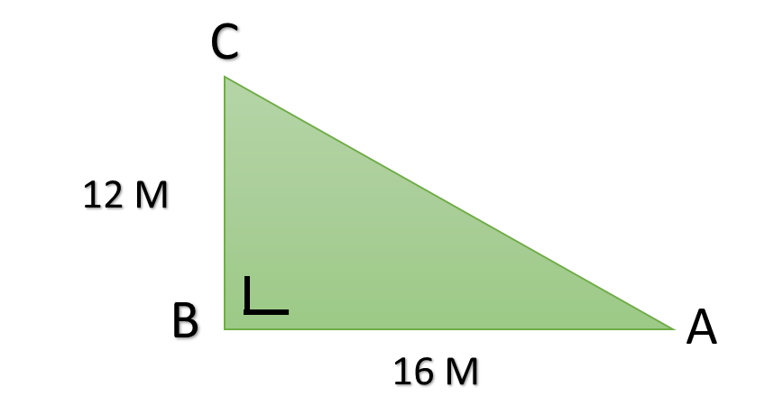

Gambar 1. Segitiga siku-siku
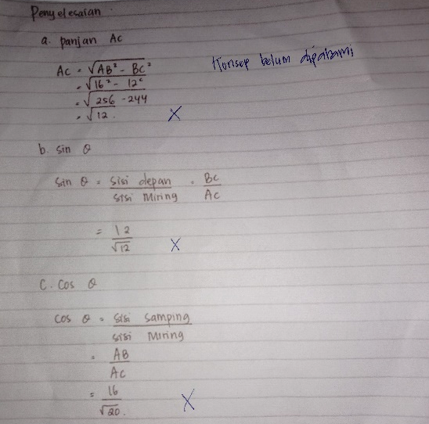
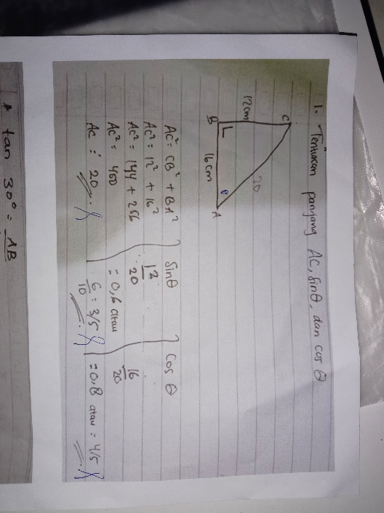
Berdasarkan jawaban yang diperoleh siswa kelas X MAN 1 Lampung Timur sebanyak 10 siswa, dapat dilihat bahwa masih banyak siswa yang belum mampu dalam menyelesaikan persoalan tersebut. Hal ini terlihat dari gambar (a) dan (b) di bawah ini.
- (b)
Gambar 2. (a). Hasil pengerjaan soal yang benar uji kemampuan pemahaman konsep; (b). Hasil pengerjaan soal yang salah uji kemampuan pemahaman konsep

Berdasarkan gambar 2 (a) jawaban telah menunjukan nilai benar walaupun belum semua indikator pemahaman konsep terpenuhi. Untuk gambar 2 (b) jawaban menunjukkan bahwa siswa tersebut salah memahami konsep matematis, hal itu ditunjukkan dalam menentukan rumus untuk mencari nilai AC, dimana siswa bingung dalam mengaplikasikan rumus saat memecahkan masalah sehingga salah dalam menyelesaikan soal. Diketahui dari 10 siswa yang diberikan soal hanya 30% yang menjawab benar dan sesuai dengan indikator kemampuan pemahaman konsep matematis.
Kualitas pemahaman konsep matematis pun turut mempengaruhi kemampuan komunikasi matematis siswa. Hal ini dikarenakan, jika siswa tidak memahami dengan benar suatu konsep matematika tentu saja siswa tidak akan mampu menjelaskan atau mengkomunikasikan pemahamannya(Widyastuti, 2015). Global Institute melakukan sebuah survey dan medapati Hasil Trends in International Math and Science Study (TIMSS) tahun 2015 menunjukkan prestasi Indonesia masih jauh dibawah negara lainnya yaitu peringkat 45 dari 50 negara, hal ini dikarenakan siswa Indonesia kurang bisa menalar ketika diberikan soal dalam bentuk gambar, grafik maupun tabel sehingga siswa hanya mampu menjawab dengan benar sebesar 4% saat mengerjakan soal dalam bentuk data tabel/grafik(Pitriani & Ningsih, 2019).
Hal ini tercermin dari tes yang diberikan pada peserta didik kelas X MAN 1 Lampung Timur berupa soal kemampuan komunikasi, yaitu “Seorang pemuda akan mengukur tinggi pohon yang berjarak 4$\sqrt{3}$ m dari tempat dia berdiri, sudut elevasi mata dengan puncak pohon adalah ${30}^{o}$. Jika tinggi pemuda 1,5m maka berapakah tinggi pohon tersebut ?”
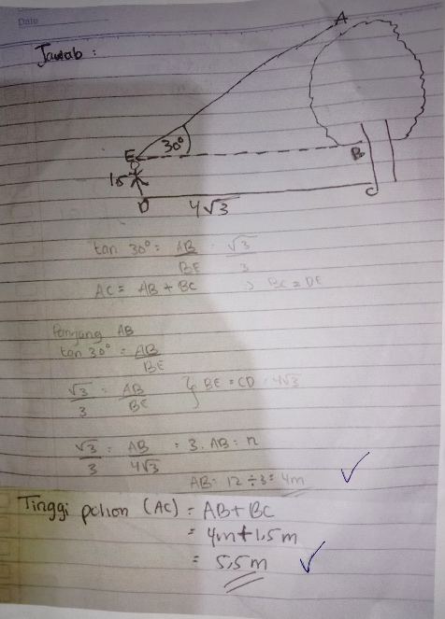
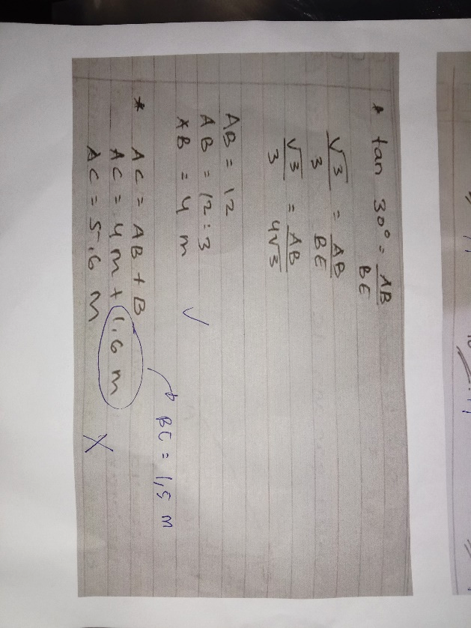

- (b)
Gambar 3. (a). Hasil pengerjaan soal yang benar uji kemampuan komunikasi matematis; (b). Hasil pengerjaan soal yang salah uji kemampuan komunikasi matematis
Berdasarkan gambar 3 (a) siswa telah mampu menjawab dengan benar (b) jawaban bahwa siswa masih kurang dalam membaca simbol-simbol matematika, tidak menuliskan informasi yang diketahui dan ditanyakan, tidak bisa menggambarkan sketsa suatu bangun datar atau garis yang berhubungan dengan permasalahan pada soal trigonometri, tidak bisa menuliskan simpulan hasil penyelesaian yang sesuai dengan tujuan dari permasalahan.
MAN 1 Lampung Timur masih menerapkan media pembelajaran konvensional. Media pembelajaran konvensional dalam penelitian ini yaitu berupa pengunaan media grup whatsapp. Whatsapp merupakan platform pesan yang dapat digunakan dalam pembelajaran, dimana siswa di kumpulkan disatu grup dan proses pembelajaran dilaksanakan secara pesan baik dengan tulisan, suara maupun gambar(Kusuma & Hamidah, n.d.).
Berdasarkan permasalahan yang diungkap maka perlu adanya solusi berupa media pembelajaran yaitu media pembelajaran menggunakan e-learning. Sekarang terdapat tiga pembelajaran ditawarkan secara e-learning yang kini sedang populer seperti edmodo, moodle, dan schoology. Schoology adalah salah satu halaman web dalam bentuk web sosial yang menggabungkan jaringan sosial dengan ilmu pengetahuan sehingga dapat memudahkan kita dalam proses belajar mengajar(Zahara, 2020). Pemilihan schoology sebagai media pembelajaran dikarenakan memiliki spesifikasi lebih lengkap dibandingkan dengan edmodo, moodle maupun whatsapp group. Hal ini didasari karena keunggulan schoology yang memiliki berbagai alat pembelajaran seperti dilakukan di dunia nyata, mulai dari pengecekan kehadiran, tes, kuis, hingga pengumpulan tugas peserta didik yang memungkinkan kolaborasi berbagai data individu, kelompok, dan diskusi kelas(Ria Purwaningsih, Undang Rosidin, 2018). Berdasarkan penjelasan di atas, maka peneliti tertarik untuk melakukan penelitian yang berjudul “Pengaruh Kemampuan Pemahaman Konsep dan Kemampuan Komunikasi Matematis Dengan Media Pembelajaran E-Learning Berbasis Schoology ”
- Metode
- Jenis penelitian
Penelitian ini menggunakan metode eksperimen semu (quasi experimental design). Desain yang digunakan dalam penelitian ini menggunakan posttest-only control design. Data yang digunakan adalah tes akhir dari kemampuan pemahaman konsep dan komunikasi matematis peserta didik. Teknik analisis data yang digunakan dalam penelitian ini yaitu uji one-way multivariate analysis of varians dengan taraf signifikansi 5%.

- Tempat dan Waktu Penelitian
Tempat penelitian ini yaitu di di MAN 1 Lampung Timur. Waktu penelitian dilaksanakan pada semester ganjil tahun pelajaran 2021/2022.

- Subjek Penelitian
Populasi dalam penelitian ini yaitu seluruh peserta didik di kelas X MAN 1 Lampung Timur. Sampel pada saat prapenelitian adalah kelas X IPA 1. Sampel saat penelitian terdiri dari kelas X IPA 2 berjumlah 30 siswa sebagai kelas eksperimen yang menggunakan media pembelajaran e-learning berbasis schoology dan kelas kelas X IPA 3 berjumlah 30 siswa sebagai kelas kontrol .

- Instrumen Penelitian
Instrumen yang digunakan pada penelitian ini adalah tes dalam bentuk soal uraian (essay, wawancara, dan dokumentasi.

- Hasil dan Pembahasan
Data kuantitatif yang diperoleh dalam penelitian ini adalah data post test kemampuan pemahaman konsep dan kemampuan komunikasi matematis.
3.1 Data Hasil Kemampuan Pemahaman Konsep Dan Kemampuan Komunikasi Matematis
Tabel 1. Data hasil postest kemampuan pemahaman konsep peserta didik kelas eksperimen dan kelas kontrol
Descriptive Statistics
 | N | Mean | Std. Deviation | Minimum | Maximum
Eksperimen | 30 | 83.3667 | 3.63397 | 78.00 | 91.00
Kontrol | 30 | 73.3667 | 3.56693 | 70.00 | 81.00
Berdasarkan table 1 diperoleh bahwa untuk kelas eskperimen yaitu kelas yang diterapkan media e-learning berbasis schoology nilai maksimumnya 91,00 dan kelas control yaitu kelas yang diterapkan media whatapps group nilai maksimumnya adalah 81,00. Skor terendah kelas eksperimen adalah 78,00 dan kelas kontrol sama yaitu 70,00, rata-rata kelas ekperimen sebesar 83,3667 sedangkan kelas kontrol sebesar 73,3667 dan simpangan baku kelas eksperimen sebesar 3.63397 sedangkan kelas kontrol 3.56693. Dengan selisih rata-rata kemampuan pemahaman konsep adalah 0,06704 dimana kelas eskperimen lebih tinggi dibandingkan dengan kelas kontrol.
Tabel 2. Data hasil postest kemampuan komunikasi matematis peserta didik kelas eksperimen dan kelas kontrol
Descriptive Statistics
 | N | Mean | Std. Deviation | Minimum | Maximum
eksperimen  kontrol | 30  30 | 80.1000  72.0667 | 7.40154  6.65885 | 70.00  60.00 | 95.00  87.00
Berdasarkan table 2 diatas diperoleh bahwa untuk kelas eskperimen adalah 95.00 dan kelas kontrol adalah 87.00, skor terendah kelas eksperimen adalah 70.00 dan kelas kontrol yaitu 60.00, rata-rata kelas ekperimen sebesar 80.100 sedangkan kelas kontrol sebesar 72.066 dan simpangan baku kelas eksperimen sebesar 7.401 sedangkan kelas kontrol 6.658. Dengan selisih rata-rata kemampuan komunikasi matematis antara sebesar 0,743 dimana kelas eskperimen lebih tinggi dibandingkan dengan kelas kontrol.

3.2 Analisis Data Penelitian
3.2.1 Uji Normalitas Data
Hasil analisis menggunakan SPSS diperoleh hasil data sebagai berikut:
Tabel 3. Tabel corelation hasil SPSS kemampuan pemahaman konsep
One-Sample Kolmogorov-Smirnov Test
N |  | Eksperimen | Kontrol
 |  | 30 | 30
Normal Parameters^{a,,b} | Mean | 83.3667 | 73.3667
Normal Parameters^{a,,b} | Std. Deviation | 3.63397 | 3.56693
Most Extreme Differences | Absolute | .236 | .227
Most Extreme Differences | Positive | .227 | .227
Most Extreme Differences | Negative | -.236 | -.173
Kolmogorov-Smirnov Z |  | 1.292 | 1.245
Asymp. Sig. (2-tailed) |  | .071 | .090
a. Test distribution is Normal.
b. Calculated from data.
Berdasarkan Tabel 3 dapat dilihat bahwa uji normalitas pemahaman konsep menggunakan kolmogorov-Smirnov Test. Nilai signifikansi asymp.Sig. (2-tailed) pada kelas eksperimen sebesar 0,071 dan kelas kontrol sebesar 0,09 > 0,05 maka dapat ditarik kesimpulan data pengelompokan tersebut berdistribusi normal.
Tabel 4. Tabel corelation hasil SPSS kemampuan komunikasi
One-Sample Kolmogorov-Smirnov Test
N |  | eksperimen | kontrol
 |  | 30 | 30
Normal Parameters^{a,,b} | Mean | 80.1000 | 72.0667
Normal Parameters^{a,,b} | Std. Deviation | 7.40154 | 6.65885
Most Extreme Differences | Absolute | .188 | .178
Most Extreme Differences | Positive | .188 | .163
Most Extreme Differences | Negative | -.146 | -.178
Kolmogorov-Smirnov Z |  | 1.029 | .976
Asymp. Sig. (2-tailed) |  | .240 | .297
a. Test distribution is Normal.
b. Calculated from data.
Berdasarkan Tabel 4 dapat dilihat bahwa uji normalitas pemahaman konsep menggunakan kolmogorov-Smirnov Test. Nilai signifikansi asymp.Sig. (2-tailed) pada kelas eksperimen sebesar 0,240 dan kelas kontrol sebesar 0,297 > 0,05 maka dapat ditarik kesimpulan data pengelompokan tersebut berdistribusi normal

3.2.2 Uji Homogenitas
Uji homogenitas dilakukan guna mengetahui apakah sampel mempunyai kesamaan ataukah tidak. Uji homogenitas yang digunakan adalah uji barlett.Berikut hasil perhitungan uji homogenitas

Tabel 5. Test of homogeneity of variance kemampuan pemahaman konsep
Levene Statistic | df1 | df2 | Sig.
.041 | 1 | 58 | .840
Hasil tabel 5 menunjukan kemampuan pemahaman konsep diperoleh taraf signifikansi 0,840 dikarenakan nilai signifikansinya > 0,05 maka dikatakan homogen.
Tabel 6. Test of homogeneity of variance kemampuan komunikasi matematis
Levene Statistic | df1 | df2 | Sig.
.777 | 1 | 58 | .382
Hasil tabel 6 menunjukan kemampuan komunikasi matematis diperoleh taraf signifikansi 0,382 dikarenakan nilai signifikansinya > 0,05 maka dikatakan homogen. Sehingga karena kemampuan pemahaman konsep serta kemampuan komunikasi matematis homogen maka MANOVA dapat dilanjutkan.

3.2.3 Uji Hipotesis
Setelah kedua uji persyaratan hipotesis yaitu data yang berdistribusi normal dan homogen dipenuhi dilanjutkan dengan uji hipotesis MANOVA. Uji MANOVA digunakan untuk menguji apakah terdapat perbedaan beberapa variabel terikat antara beberapa kelompok yang berbeda. Uji pertama yang dilakukan yaitu uji Multivarian dengan bantuan program SPSS. Hasil ujinya dapat dilihat pada Tabel 7 berikut:
Tabel 7. Hasil output SPSS multivariate testsa
Effect |  | Value | F | Hypothesis df | Error df | Sig. | Partial Eta Squared
Intercept | Pillai's Trace | .998 | 15948.592ª | 2.000 | 57.000 | .000 | .998
Intercept | Wilks' Lambda | .002 | 15948.592ª | 2.000 | 57.000 | .000 | .998
Intercept | Hotelling's Trace | 559.600 | 15948.592ª | 2.000 | 57.000 | .000 | .998
Intercept | Roy's Largest Root | 559.600 | 15948.592ª | 2.000 | 57.000 | .000 | .998
Kelas | Pillai's Trace | .699 | 66.121ª | 2.000 | 57.000 | .000 | .699
Kelas | Wilks' Lambda | .301 | 66.121ª | 2.000 | 57.000 | .000 | .699
Kelas | Hotelling's Trace | 2.320 | 66.121ª | 2.000 | 57.000 | .000 | .699
Kelas | Roy's Largest Root | 2.320 | 66.121ª | 2.000 | 57.000 | .000 | .699
a. Exact statistic
b. Design: Intercept + Kelas
Berdasarkan tabel 7 tersebut dapat dilihat bahwa pada kemampuan pemahaman konsep dan kemampuan komunikasi matematis barismedia pembelajaran dengan memakai metode Pillae Trace, Wilk Lambda, Hotelling Trace, Roy’s Largest Root H₀ : μ₁₃ = μ₂₃ ditolak karena memiliki signifikansi yang lebih kecil dari 0,05. Artinya, harga F semuanya signifikan, sehingga disimpulkan terdapat pengaruh kemampuan pemahaman konsep dan kemampuan komunikasi matematis antara peserta didik yang diajar dengan media e-learning berbasis schoology (X1) dan peserta didik yang diajar dengan media whatapps group (X2).
Hipotesis ke- 2) dan 3) dilakukan setelah mengetahui uji hipotesis antar semua kemampuan, selanjutnya dilakukan uji pengaruh antar subjek/ variabel yaitu tests of between-subject effects dengan bantuan program SPSS. Hasil ujinya dapat dilihat pada tabel Tabel 8 berikut:
Tabel 8. Hasil output SPSS tests of between-subjects effects
Source | Dependent Variable | Type III Sum of Squares | df | Mean Square | F | Sig. | Partial Eta Squared
Corrected Model | KemampuanPemahamanKonsep | 1622.400ª | 1 | 1622.400 | 126.761 | .000 | .686
Corrected Model | KemampuanKomunikasiMatematis | 968.017^{b} | 1 | 968.017 | 19.532 | .000 | .252
Intercept | KemampuanPemahamanKonsep | 370363.267 | 1 | 370363.267 | 28937.229 | .000 | .998
Intercept | KemampuanKomunikasiMatematis | 347320.417 | 1 | 347320.417 | 7007.868 | .000 | .992
Kelas | KemampuanPemahamanKonsep | 1622.400 | 1 | 1622.400 | 126.761 | .000 | .686
Kelas | KemampuanKomunikasiMatematis | 968.017 | 1 | 968.017 | 19.532 | .000 | .252
Error | KemampuanPemahamanKonsep | 742.333 | 58 | 12.799
Error | KemampuanKomunikasiMatematis | 2874.567 | 58 | 49.561
Total | KemampuanPemahamanKonsep | 372728.000 | 60
Total | KemampuanKomunikasiMatematis | 351163.000 | 60
Corrected Total | KemampuanPemahamanKonsep | 2364.733 | 59
Corrected Total | KemampuanKomunikasiMatematis | 3842.583 | 59
a. R Squared = ,686 (Adjusted R Squared = ,681)
b. R Squared = ,252 (Adjusted R Squared = ,239)
Berdasrakan hasil uji manova pada Tabel 8 maka dapat ditarik kesimpulan:
a. H₀ : μ₁₁ = μ₂₁ ditolak karena nilai sig 0,00 ˂ 0,05 maka terdapat pengaruh kemampuan pemahaman konsep yang diakibatkan oleh perbedaan media e-learning berbasis schoology , dengan harga F sebesar 126.761.
b. H₀ : μ₁₂ = μ₂₂ ditolak karena nilai sig 0,00 ˂ 0,05 maka terdapat pengaruh kemampuan komunikasi matematis yang diakibatkan oleh perbedaan media e-learning berbasis schoology, dengan harga F sebesar 19.532.

  - Pembahasan
3.3.1 Analisis hipotesis pertama berbunyi terdapat pengaruh kemampuan pemahaman konsep dan kemampuan komunikasi matematis antara peserta didik yang menggunakan media pembelajaran e-learning berbasis schoology dengan media grup whatsapp.
Berdasarkan hasil analisi uji MANOVA diperoleh nilai harga F sebesar 3,821 dengan signifikansi 0,042 yang signifikan pada taraf signifikansi 0,05 hal ini menunjukkan bahwa terdapat pengaruh kemampuan pemahaman konsep dan kemampuan komunikasi matematis yang diakibatkan oleh perbedaan media pembelajaran.
Hasil jawaban peserta didik dianalisis kesesuaian dengan skor dari masing-masing indikator kemampuan pemahaman konsep dan kemampuan komunikasi matematis peserta didik. Hal ini didukung dari hasil hipotesis uji perbedaan dua rata-rata posttes, setelah melakukan pembelajaran terdapat perbedaan rata-rata kemampuan pemahaman konsep dan kemampuan komunikasi matematis antara kelas yang mengunakan media pembelajaran e-learning berbasis schoology dengan media grup whatsapp.
Pada kelas eksperimen yang pembelajarannya menggunakan e-learning berbasis schoology dalam hal ini kelas X IPA 2, Peserta didik lebih berpartisipasi aktif, lebih antusias, serta mudah mengkomunikasikan ide dalam mengikuti kegiatan pembelajaran dikarenakan dengan adanya fasilitas yang disediakan oleh schoology dan Penampilan fisik yang dikemas seperti media sosial facebook yang dapat digunakan di ponsel.
Hal ini memungkinkan adanya peningkatan kemampuan peserta didik dalam memahami konsep materi yang telah diberikan, mengaplikasikan konsep atau algoritma pada pemecahan masalah, serta mampu menyatakan peristiwa sehari-hari dengan simbol-simbol matematika dalam menyajikan ide-ide matematika. Dan Peserta didik dapat mengunduh materi kapan pun di ingginkan ini sehingga materi tersebut dapat direview kembali sehingga membantu siswa menyerap materi yang telah diajarkan oleh pendidik.
Setelah kegiatan pembelajaran berakhir, terlihat adanya perbedaan rata-rata kemampuan pemahaman konsep dan kemampuan komunikasi matematis. Pada kelas yang menggunakan e-learning berbasis schoology rata-rata kemampuan pemahaman konsep dan kemampuan komunikasi matematis peserta didik sebesar 7,07 sedangkan pada kelas dengan media grup whatsapp sebesar 5,53. Oleh karena itu terhadap pengaruh kemampuan pemahaman konsep dan kemampuan komunikasi matematis siswa yang menggunakan e-learning berbasis schoology dengan media grup whatsapp, sehingga penerapan pendekatan e-learning berbasis schoology lebih baik daripada media grup whatsapp.
Penelitian ini juga relevansi dengan beberapa penelitian sebelumnya, pertama penelitian dari Firdayanti Ektafia, Amalia Fitri, Muhamad Najibufahmi yang hasil penelitiannya adalah penggunaan e-learning berbasis Schoology efektif dalam mengukur kemampuan pemahaman konsep matematika. Kedua penelitian dari Lia Yulianah, Khomsatun Ni’mah, Diar Veni Rahayu yang hasil penelitiannya adalah Media pembelajaran e-learning schoology dapat memberikan pemahaman konsep, meningkatkan motivasi belajar siswa, dapat dijadikan sebagai alternatif pembelajaran secara daring baik dalam kondisi pandemi maupun kondisi normal.
Maka dapat disimpulkan bahwa terdapat pengaruh kemampuan pemahaman konsep dan komunikasi matematis peserta didik yang menggunaka e-learning berbasis Schoology yang ditunjukan dengan nilai 𝑝−𝑣𝑎𝑙𝑢𝑒 ˂ nilai 𝑎 kriteria uji yang menyebabkan 𝐻_{0𝐴𝐵} ditolak, dengan begitu untuk hipotesis pertama dapat disimpulkan bahwa terdapat pengaruh kemampuan pemahaman konsep dan kemampuan komunikasi matematis antara peserta didik yang menggunakan media pembelajaran e-learning berbasis schoology pada kelas eksperimen dan kelas kontrol .

    - Analisis hipotesis kedua berbunyi terdapat pengaruh kemampuan pemahaman konsep matematis antara peserta didik yang mengikuti pembelajaran menggunakan e-learning berbasis schoology dengan peserta didik yang menggunakan media whatapps group.
Berdasarkan hasil perhitungan yang dilakukan dengan menggunakan uji manova maka didapatkan hipotesis kedua yaitu dapat disimpulkan bahwa terdapat pengaruh antara e-learning berbasis schoology terhadap pemahaman konsep peserta didik yang ditunjukan dengan nilai 𝑝−𝑣𝑎𝑙𝑢𝑒 < nilai 𝑎 kriteria uji yang menyebabkan 𝐻_{0𝐴} ditolak.
Hasil perhitungan yang diperoleh dari perlakuan pembelajaran dimana kelas yang menggunakan penggunaan e-learning berbasis schoology lebih baik dari pada menggunakan media whatapps group. Hal tersebut dapat dilihat pada tabel 4.16, Data nilai tes kemampuan pemahaman konsep diperoleh data nilai rata-rata (𝑥) kelas kontrol dan nilai rata-rata (𝑥 ) kelas eksperimen, dimana peserta didik kelas X IPA 2 lebih aktif dan mudah dalam mengikuti kegiatan pembelajaran serta dengan adanya fasilitas yang disediakan oleh schoology sehingga peserta didik lebih antusias karena tertarik dengan cara penggunaannya serta semangat dalam pembelajaran sehingga membantu siswa menyerap materi yang telah diajarkan dan Peserta didik dapat mengunduh materi kapan pun diingginkan sehingga materi tersebut dapat direview kembali berbeda dengan kelas X IPA 3 yang cenderung monoton sehingga peserta didik bersifat pasif.
Penelitian ini juga memiliki relevansi dengan penelitian Indah Adiatama memaparkan bahwa penggunaan e-learning berbasis schoology dalam pembelajaran matematika seperti schoology terbukti lebih efisien untuk peningkatan kemampuan pemahaman konsep matematis siswa.
Schoology yang menawarkan pembelajaran sama seperti di dalam kelas secara percuma (gratis) dan mudah digunakan seperti media sosial Facebook sehingga memudahkan peserta didik dalam mengikuti pembelajaran. Ketika peserta didik mampu mengikuti pembelajaran yang diberikan dengan baik, sehingga memudahkan peserta didik untuk paham terhadap materi yang disampaikan, mengomunikasikan ide-ide dalam usaha memecahkan masalah secara matematis, berpartisipasi aktif dalam diskusi, dan mempertanggungjawabkan jawaban mereka terhadap masalah.
Maka dapat disimpulkan bahwa terdapat pengaruh kemampuan pemahaman konsep peserta didik yang menggunaka e-learning berbasis Schoology yang ditunjukan dengan nilai 𝑝 − 𝑣𝑎𝑙𝑢𝑒 ˂ nilai 𝑎 kriteria uji yang menyebabkan 𝐻_{0𝐴} ditolak, dengan begitu untuk hipotesis kedua dapat disimpulkan bahwa terdapat pengaruh kemampuan pemahaman konsep antara peserta didik yang menggunakan media pembelajaran e-learning berbasis schoology pada kelas eksperimen dan kelas kontrol.

    - Analisis hipotesis ketiga berbunyi terdapat pengaruh kemampuan komunikasi matematis antara peserta didik yang mengikuti pembelajaran menggunakan e-learning berbasis schoology dengan peserta didik yang menggunakan media whatapps group.
Hasil perhitungan yang diperoleh dari perlakuan pembelajaran dimana kelas yang menggunakan penggunaan e-learning berbasis schoology lebih baik dari pada menggunakan media whatapps group. Hal tersebut dapat dilihat pada tabel 4.16, data nilai tes kemampuan pemahaman konsep diperoleh data nilai rata-rata kelas kontrol dan nilai rata-rata kelas eksperimen, Dimana peserta didik kelas X IPA 2 lebih aktif dan mudah dalam mengikuti kegiatan pembelajaran serta dengan adanya fasilitas yang disediakan oleh schoology sehingga peserta didik lebih antusias karena tertarik dengan cara penggunaannya serta semangat dalam pembelajaran sehingga membantu siswa menyerap materi yang telah diajarkan oleh pendidik serta peserta didik dapat berinteraksi tidak hanya terfokuskan pada dua arah namun tetap bisa juga dilakukan secara banyak arah berbeda dengan kelas X IPA 3 yang cenderung monoton sehingga peserta didik bersifat pasif.
Penelitian ini juga mempunyai beberapa relevansi dengan penelitian Setiyani yang memaparkan bahwa siswa memiliki respon positif terhadap pembelajaran e-learning berbasis schoology, melalui media ini juga peserta didik belajar secara berkelanjutan tanpa terbatas oleh ruang kelas dan efektif digunakan sebagai media pembelajaran.
Maka dapat disimpulkan bahwa terdapat pengaruh kemampuan komunikasi matematis peserta didik yang menggunaka e-learning berbasis Schoology yang ditunjukan dengan nilai 𝑝−𝑣𝑎𝑙𝑢𝑒 ˂ nilai 𝑎 kriteria uji yang menyebabkan 𝐻_{0𝐵} ditolak, dengan begitu untuk hipotesis ketiga dapat disimpulkan bahwa terdapat pengaruh kemampuan komunikasi matematis antara peserta didik yang menggunakan media pembelajaran e-learning berbasis schoology pada kelas eksperimen dan kelas kontrol .

- Kesimpulan
Kesimpulan yang diperoleh dari hasil analisis data penelitian adalah:
4.1 Terdapat pengaruh kemampuan pemahaman konsep dan kemampuan komunikasi matematis antara peserta didik yang menggunakan media pembelajaran e-learning berbasis schoology dengan yang menggunakan media whatapps group dengan rata-rata kemampuan pemahaman konsep dan kemampuan komunikasi matematis yang menggunakan-learning berbasis schoology lebih tinggi dari yang menggunakan media whatapps group.
4.2 Terdapat pengaruh kemampuan pemahaman konsep antara peserta didik yang menggunakan media pembelajaran e-learning berbasis schoology dengan yang menggunakan media whatapps group dengan rata-rata kemampuan pemahaman konsep yang menggunakan-learning berbasis schoology lebih tinggi dari yang menggunakan media whatapps group.
4.3 Terdapat pengaruh kemampuan komunikasi matematis antara peserta didik yang menggunakan media pembelajaran e-learning berbasis schoology dengan yang menggunakan media whatapps group dengan rata-rata kemampuan komunikasi matematis yang menggunakan e-learning berbasis schoology lebih tinggi dari yang menggunakan media whatapps group.

- References
Anih, E. (2020). Penerapan Pembelajaran Jarak Jauh Untuk Meningkatkan Pemahaman Konsep Matematis Siswa SMP-IT Alamy Subang. Ilmiah Pendidikan Dasar, 5(2), 223.
Anugrahana, A. (2020). Hambatan , Solusi Dan Harapan : Pembelajaran Daring Selama Masa Pandemi Covid-19 Oleh Guru Sekolah Dasar. Scholaria: Jurnal Pendidikan Dan Kebudayaan, 10(3), 286.
Bhagaskara, A. E., Afifah, E. N., & Putra, E. M. (2021). Pembelajaran Dalam Jaringan (Daring) Berbasis Whatsapp Di Sd Yapita. Zahra: Research And Tought Elmentary School Of Islam Journal, 2(1), 21.
Darma, I. K., Karma, I. G. M., & Santiana, I. M. A. (2020). Blended Learning , Inovasi Strategi Pembelajaran Matematika Di Era Revolusi Industri 4 . 0 Bagi Pendidikan Tinggi. Prisma, Prosiding Seminar Nasional Matematika, 3, 527.
Darwanto. (2013). Hard Skills Matematik Siswa (Pengertian Dan Indikatornya). Eksponen, 9(1), 23.
Ektafia, F., Fitri, A., & Najibufahmi, M. (2021). Penerapan E-Learning Berbasis Schoology Terhadap Kemampuan Pemahaman Konsep Matematika Siswa Smp N 1 Sragi. Seminar Nasional Pendidikan Matematik, 2(1), 257.
Harisuddin, M. I. (2021). Pembelajaran Jarak Jauh Dimasa Pandemi Covid-19 Meningkatkan Pemahaman Konsep Matematis Siswa Smpn 2 Kotabaru. Ilmiah Pgsd Stkip Subang, Vi(02), 207.
Hasnunidah, N. (2017). Metodologi Penelitian Pendidikan (1st Ed.). Yogyakarta: Media Akademi.
Hutauruk, A., & Sidabutar, R. (N.D.). Kendala Pembelajaran Daring Selama Masa Pandemi Di Kalangan Mahasiswa Pendidikan Matematika : Kajian Kualiatatif Deskriptif. Sepren: Journal Of Mathematics Education And Applied, 02(01), 45–51.
Kusuma, J. W., & Hamidah. (N.D.). Platform Whatsapp Group Dan Webinar Zoom Dalam Pembelajaran Jarak Jauh Pada Masa Pandemik Covid 19 Universitas Bina Bangsa , Serang Email : Jakawijayak@Gmail.Com Universitas Bina Bangsa , Serang Email : Shiroimida@Gmail.Com Abstrak Pendahuluan Ditengah Wa. Jurnal Ilmiah Pendidikan Matematika, 5(1), 100.
Martunis, Ikhsan, M., & Rizal, S. (2008). Meningkatkan Kemampuan Pemahaman Dan Komunikasi Matematis Siswa Sekolah Menengah Atas Melalui Model Pembelajaran Generatif. Didaktik Matematika, 1(2), 75.
Maulyda, M. A. (2020). Paradigma Pembelajaran Matematika Berbasis Nctm. Purwokerto: Cv Irdh.
Ningsih, S. (2020). Persepsi Mahasiswa Terhadap Pembelajaran Daring Pada Masa Pandemi Covid-19. Jinotep (Jurnal Inovasi Dan Teknologi Pembelajaran) Kajian Dan Riset Dalam Teknologi Pembelajaran, 7(2), 130. Https://Doi.Org/10.17977/Um031v7i22020p124
Nissa, M. H. A. (2020). Efektivitas Hasil Pembelajaran Di Era Pandemi Covid-19 Siswa Kelas Vii Smp Muhammadiyah Ahmad Dahlan Sukoharjo Semester Genap Tahun Pelajaran 2019/2020. Laporan Akhir Skripsi, 1(1), 1–15.
Oecd. (2015). Pisa 2015 Results In Focus.
Pitriani, E., & Ningsih, Y. L. (2019). Peningkatan Kemampuan Komunikasi Matematis Siswa Melalui Pembelajaran Reflektif Di Sma. Jppm, 12(1), 143.
Putri, E. P. D. A. (2019). Keefektifitasan Pembelajaran Matematika Dengan Menggunakan Schoology. Ilmiah Pendidikan Matematika, 8(4), 187.
Ria Purwaningsih, Undang Rosidin, I. W. (2018). Pengaruh Penggunaan E-Learing Dengan Schoology Terhadap Hasil Belajar Peserta Didik. Fkip Universitas Lampung, 3(2), 51.
Setiyani. (2019). Blended Learning: Keefektifan E-Learning Berbasis Schoology Terhadap Kemampuan Komunikasi Matematis. Kependidikan, 3(2), 143–155.
Sugandi, Asep Ikin, & Benard, M. (2018). Penerapan Pendekatan Kontekstual Terhadap Kemampuan Pemahaman Dan Komunikasi Matematis Siswa Smp. Jurnal Analisa, 4(1), 17.
Wardhani, S. (2008). Analisis Si Dan Skl Mata Pelajaran Matematika Smp/Mts Untuk Optimalisasi Tujuan Mata Pelajaran Matematika. Yogyakarta: Pppptk.
Wena, M. (2010). Made Wena, Strategi Pembelajaran Inovatif Kontemporer. Jakarta Timur: Pt Bumi Aksara.
Wibowo. (2014). Penerapan Model Pembelajaran Knisley Dengan Metode Brainstorming Untuk Meningkatkan Kemampuan Komunikasi Matematik. Universitas Muhammadiyah Surakarta. Universitas Muhammadiyah Surakarta.
Widyastuti, E. (2015). Peningkatan Kemampuan Pemahaman Konsep Dan Komunikasi Matematis Siswa Dengan Menggunakan Pembelajaran Kooperatif Tipe Jigsaw Eri Widyastuti 1. Alphamath: Jurnal Of Mathematics Education, 1(1), 3.
Yulianah, L., Ni’mah, K., & Rahayu, Diar Veni. (2020). Analisis Kemampuan Pemahaman Konsep Matematika Siswa Berbantuan Media Schoology. Derivat, 7(1), 41.
Yuniarti, Y. (2014). Pengembangan Kemampuan Komunikasi Matematis Dalam Pembelajaran Matematika Di Sekolah Dasar. Eduhumaniora, 6(2), 111.
Zahara, S. (2020). Efektivitas Pembelajaran Daring Melalui Aplikasi Schoology Di Sekolah Menengah Atas Negeri 9 Banda Aceh. Pencerahan, 14(2), 188.

Firdayanti Ektafia, Amalia Fitri, And Muhamad Najibufahmi, “Penerapan E-Learning Berbasis Schoology Terhadap Kemampuan Pemahaman Konsep Matematika Siswa SMP N 1 Sragi,” In Seminar Nasional Pendidikan Matematik, Vol. 2, 2021, 257.
Lia Yulianah, Khomsatun Ni’mah, And Diar Veni Rahayu, “Analisis Kemampuan Pemahaman Konsep Matematika Siswa Berbantuan Media Schoology,” Derivat 7, No. 1 (2020): 41.
Indah Adiatama, “Pengaruh E-Learning Berbasis Schoology Terhadap Peningkatan Kemampuan Pemahaman Konsep Matematis Peserta Didik SMP Negeri 24 Bandar Lampung” (UIN Raden Intan Lampung, 2018).
Syelfia Dewimarni, “Analisis Kemampuan Komunikasi Dan Pemahaman Konsep Aljabar Linier Pada Mahasiswa Universitas Putra Indonesia ‘YPTK’ Padang,” Al-Jabar: Jurnal Pendidikan Matematika 8, No. 1 (2017): 54.
Setiyani, “Blended Learning: Keefektifan E-Learning Berbasis Schoology Terhadap Kemampuan Komunikasi Matematis.”

